SUGESTÕES DE ATIVIDADES DA SEMANA DE 25/10 A 28/10

BERÇÁRIOS

25 DE OUTUBRO - Segunda-Feira

1- Cantando com a Gaby
OBJETIVOS: Integração e movimento.
DESENVOLVIMENTO: Nossa querida educadora Gabrielly chama os bebês para cantar e mexer o corpo com ela. Vamos brincar, cantar e dançar.
Assista o vídeo nesse link: https://youtube.com/watch?v=b8bGVp2dSgI&feature=share

26 DE OUTUBRO - Terça-Feira

2- Jogo do caminho

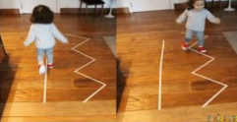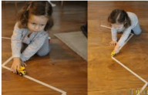
Fonte da imagem: Print de https://www.tempojunto.com/2016/08/26/10-maneiras-de-brincar-com-fita-crepe/ Acesso em 04/10

OBJETIVOS: Equilíbrio e movimento.
DESENVOLVIMENTO: Marque um caminho no chão com fita crepe ou durex colorido. O desenho pode ser feito no chão também com giz caso o chão possa ser riscado. A criança pode andar sobre a linha ou brincar com carrinhos ou alguns brinquedos de sua preferência sobre a linha.

27 DE OUTUBRO - Quarta-Feira

3- Desafio da dança maluca


Fonte da imagem: Print de https://www.youtube.com/watch?v=s11isTPr0Mw Acesso em 04/10
OBJETIVOS: Promover um momento de interação entre a família e desenvolver a coordenação motora. Criando um momento de interação entre a família e desenvolver a coordenação motora.

DESENVOLVIMENTO: Em comemoração ao dia das crianças convidamos a família toda para o desafio da dança maluca! Solte o som reúna todo mundo e dance seguindo a letra da música. Não esquece de filmar esse momento divertido em família.

Assista ao vídeo no link: https://www.youtube.com/watch?v=s11isTPr0Mw

28 DE OUTUBRO - Quinta-Feira
4- Circuito
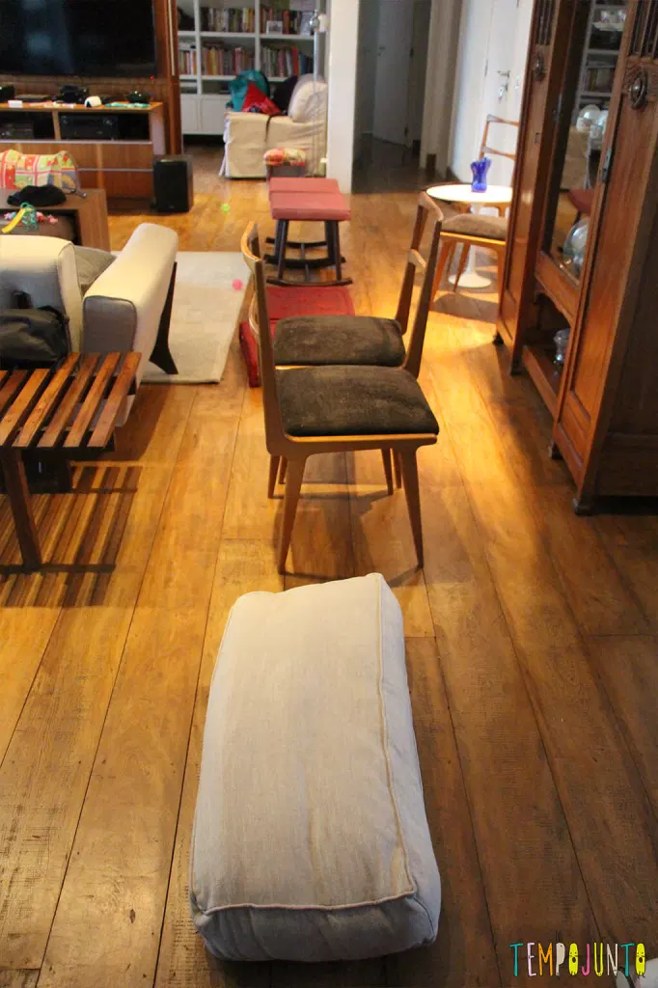
Fonte da imagem: https://www.tempojunto.com/2017/04/11/circuito-de-atividades-para-criancas-de-todas-as-idades/ acesso em 05/10
OBJETIVOS: Explorar com progressiva autonomia e confiança diferentes desafios oferecidos;
DESENVOLVIMENTO: Monte um circuito com diferentes coisas de casa (cadeira, almofada, corda, banco...) peça para as crianças escalarem, passar, por cima, por baixo, pular. Crie desafios e divirtam-se

29 DE OUTUBRO – FERIADO – DIA DO FUNCIONÁRIO PÚBLICO

